Nama : Luthfia Rahmatika

NIM : 40011423630195

Kelas : D-4 / Akuntansi Perpajakan E

**LAPORAN DATA ANALITIK**

**SISTEM INFORMASI AKUNTANSI**

**Dosen : Dr. Totok Dewayanto, S.E.,M.Si., Akt.**

Pertanyaan :

Carilah id_produk dengan jumlah penjualan tertinggi selama 6 bulan pertama tahun 2024!

Penyelesaian :

**Mencari kode SQL BIGQUERY melalui ChatGPT**

1. Lampirkan file yang dibutuhkan untuk menjawab soal di atas, pada kasus ini merupakan file CSV tabel produksi dan tabel penjualan.



1. Kemudian tanyakan kepada ChatGT sesuai instruksi di bawah ini!

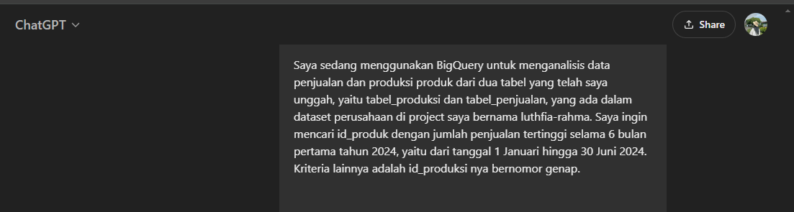

Jangan lupa untuk memberi catatan di bawahnya agar jawabannya lebih detail sesuai yang diharapkan.

Catatan untuk membantu anda mengerjakan:

Kolom id_produk, id_produksi, dan tanggal produksi ada di tabel_produksi, Kolom jumlah_terjual ada di tabel_penjualan Untuk cari penjualan terbesar: jumlah_terjual nya bisa diurutkan saja dari yang terbesar ke terkecil Kolom yang dipakai hanya id_produk, id_produksi, tanggal_produksi, dan jumlah terjual saja Untuk menghubungkan 2 tabel tersebut menggunakan foreign key, foreign key nya yaitu kolom id_produk.

**Kode SQL**

Link :

<https://console.cloud.google.com/bigquery?sq=204938972445:c193f371373f45f2957e1d4f43cd4d87>

SELECT

p.id_produk,

p.id_produksi,

SUM(j.jumlah_terjual) AS total_terjual

FROM

luthfia-rahma.perusahaan.tabel_produksi p

JOIN

luthfia-rahma.perusahaan.tabel_penjualan j

ON

p.id_produk = j.id_produk

WHERE

DATE(p.tanggal_produksi) BETWEEN '2024-01-01' AND '2024-06-30' -- Filter tanggal produksi

AND MOD(p.id_produksi, 2) = 0 -- Filter id_produksi genap

GROUP BY

p.id_produk, p.id_produksi

ORDER BY

total_terjual DESC

LIMIT 1; -- Menampilkan hasil dengan penjualan tertinggi

**Hasil Kode SQL**

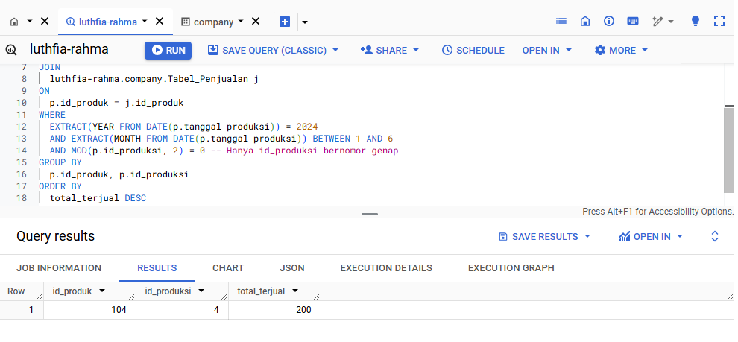

Jawaban :

id_produk dengan jumlah penjualan tertinggi selama 6 bulan pertama tahun 2024 adalah “104” dengan produk yang terjual sebanyak 200 buah.